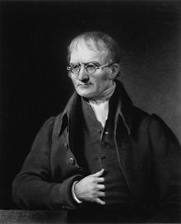
Dalton
Fait par : Jonathan, Nathan et Alexis
Nom : Dalton
Nom au complet : John Dalton
Nationalité : Britannique (Royaume Uni)
Période de temps : 1766 à 1844
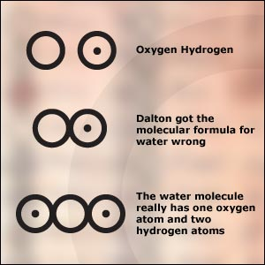
Découverte : Les atomes sont des boules les atomes se combinent en molécule

